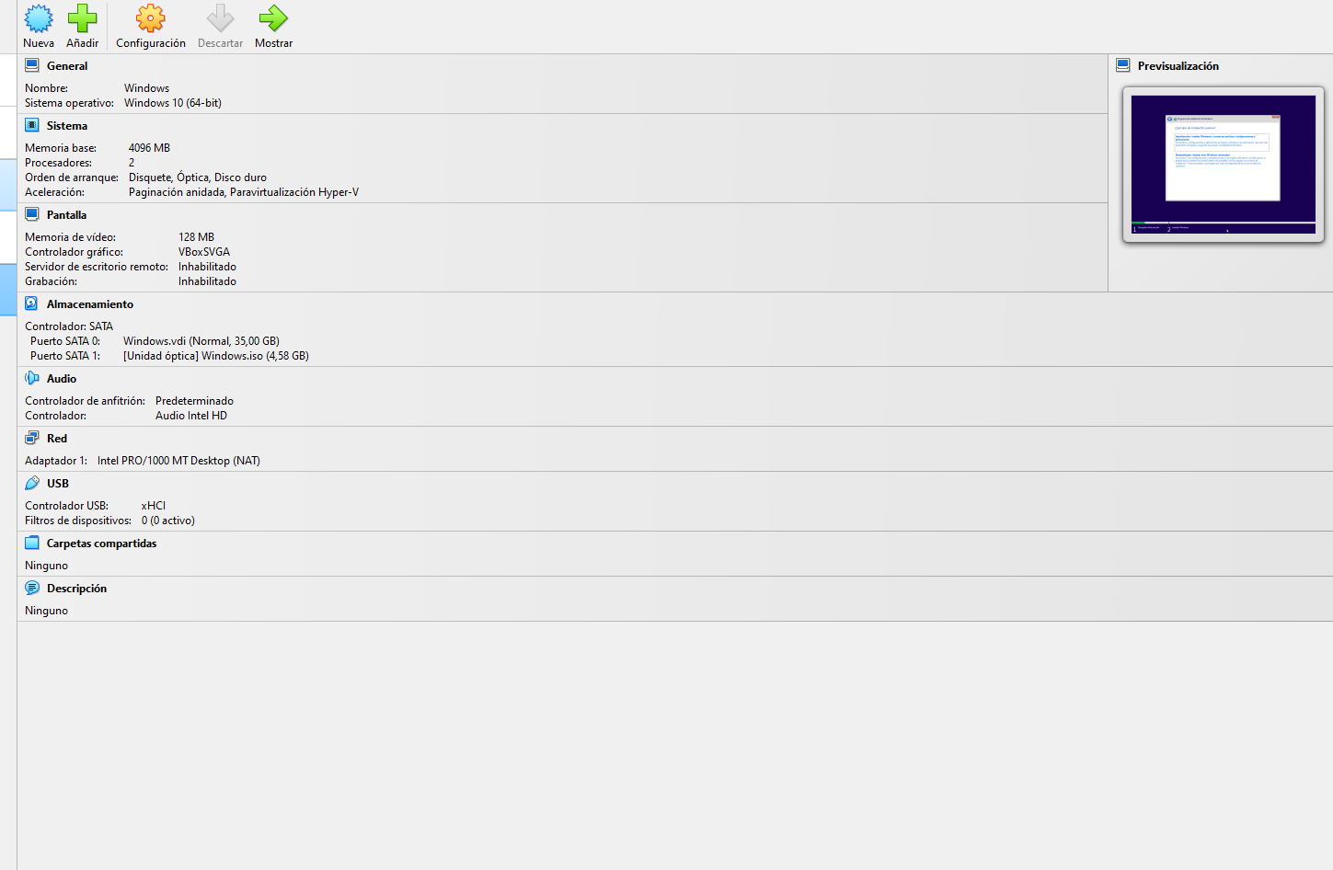

Paso 1:

Buscar los requisitos mínimos de Windows 10.

He puesto 4096 MB, 2 procesadores y 35 GB de disco duro.

Paso 2:

La instalación de la ISO Windows en almacenamiento que descargue en la página oficial de Windows.

Paso 3:

Iniciar el programa e instalar la máquina virtual.

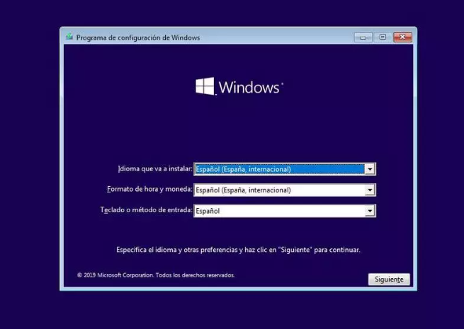

PASO 4:

Configuramos el idioma de nuestro sistema operativo, el formato de hora y moneda y el tipo de teclado que vamos a utilizar.

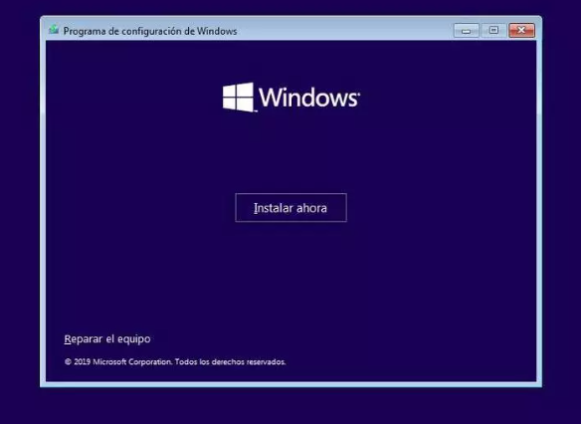

PASO 5:

Instalamos Windows.

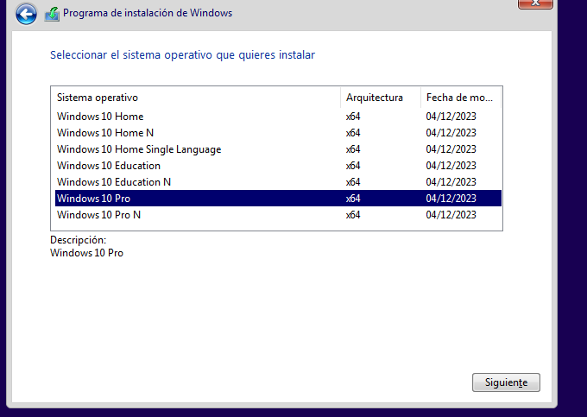

PASO 6:

Instalo Windows 10 Pro porque me lo pide el ejercicio.

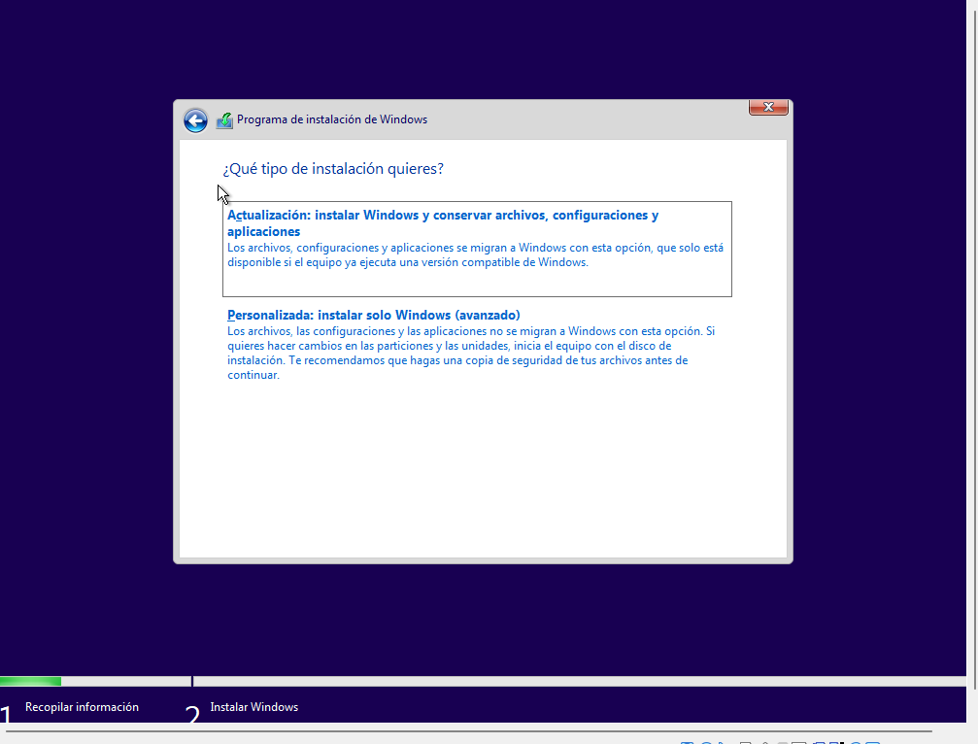

PASO 7:

Entramos al programa de instalación de Windows.

PASO 8:

Elijo la instalación de Personalizada para hacer algún cambio en las particiones del disco.

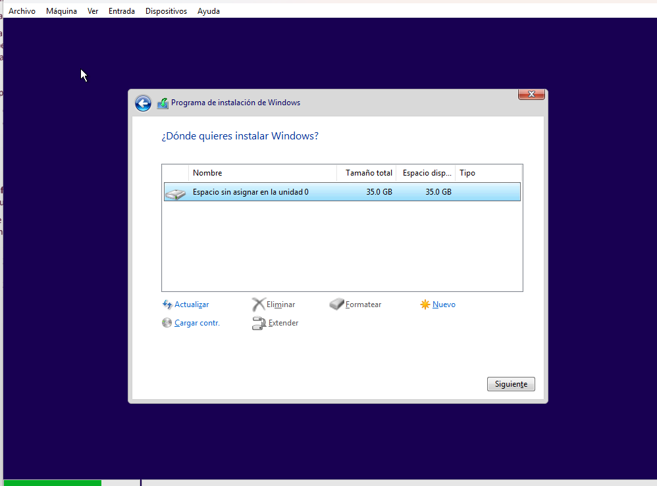

PASO 9:

Le doy a Nuevo para asignar una partición máxima de 50 MB. Se me olvido hacer la captura pero añadí la partición y me dejo pasar al siguiente proceso.

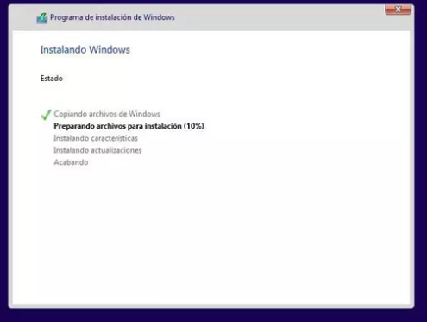

PASO 10: Esperar a que finalice el proceso de instalación.

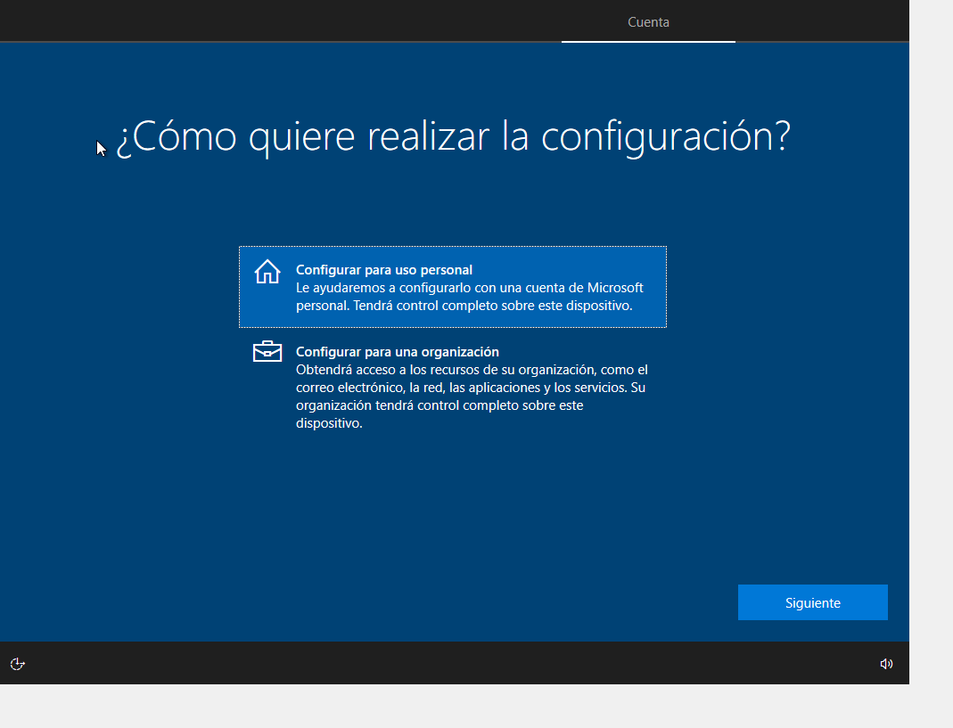

PASO 11:

Selecciono configurar para uso personal.

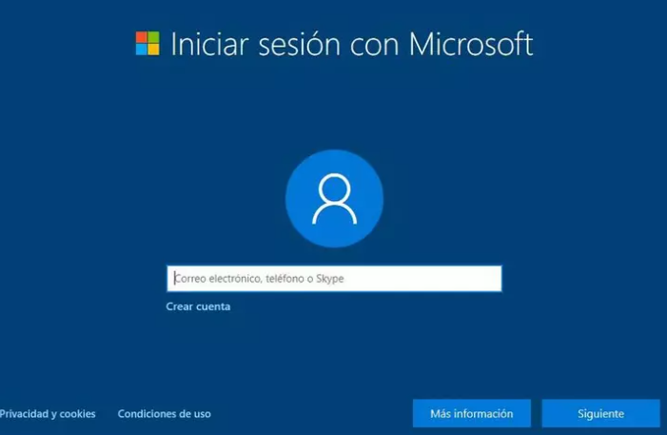

PASO 12: Instalación de la cuenta de Microsoft.

PASO 13: Configuración de los servicios de Microsoft.

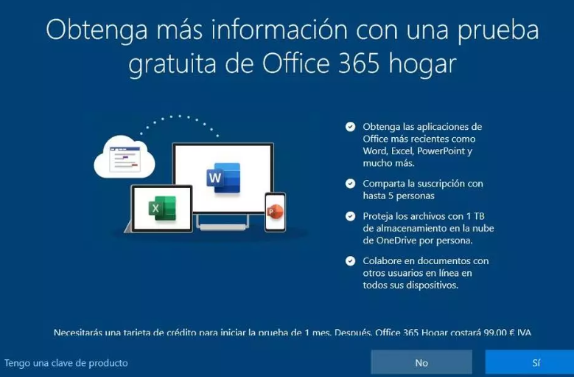

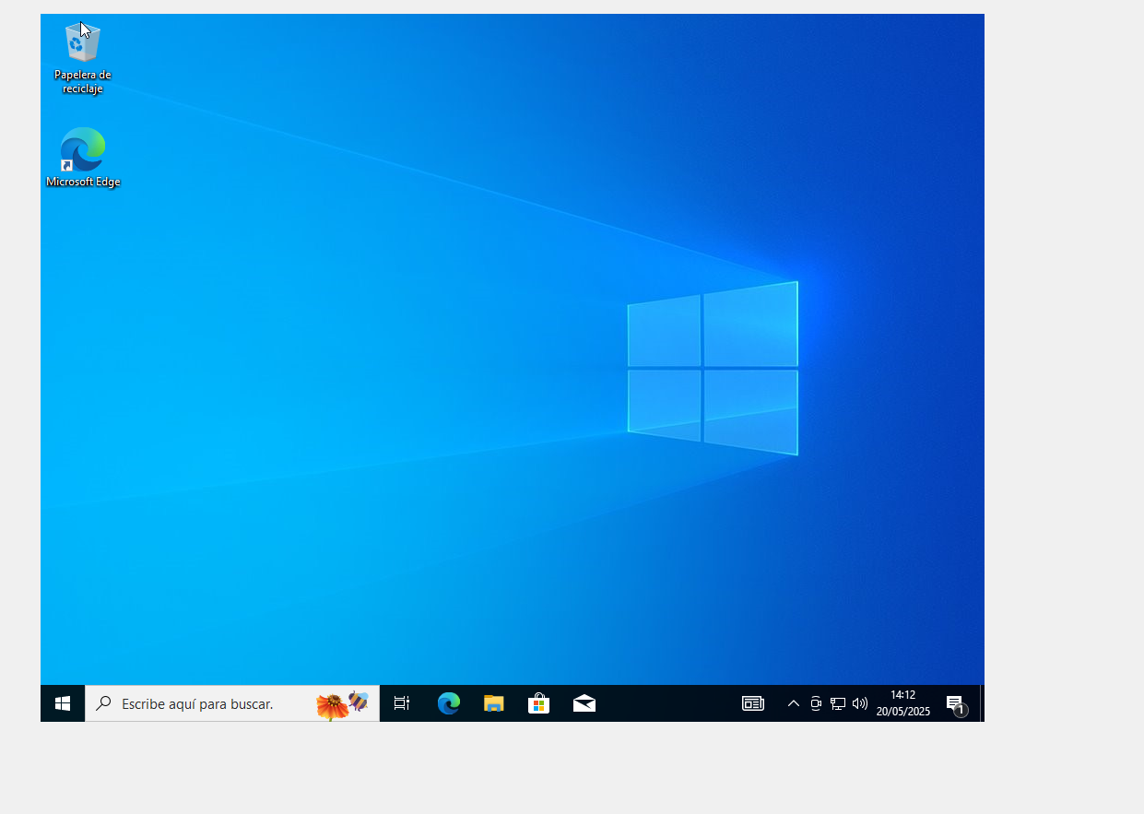

PASO 14:

Terminamos con la instalación de Windows 10.

D.L.M